Міністерство освіти і науки України

Національний технічний університет України «Київський політехнічний інститут імені Ігоря Сікорського"

Факультет інформатики та обчислювальної техніки Кафедра інформатики та програмної інженерії

Звіт

з лабораторної роботи № 2 з дисципліни

«Основи програмування 1. Базові конструкції»

# «Організація розгалужених процесів»

Варіант №8

Виконав студент ІП-14 Громов Владислав Сергійович

(шифр, прізвище, ім'я, по батькові)

Перевірив

(прізвище, ім'я, по батькові)

Київ 2021

**Лабораторна робота №2**

**Тема:** організація розгалужених процесів

**Мета**: опанувати прийоми програмування розгалужених обчислювальних процесів.

**Хід роботи**

**Задача.**

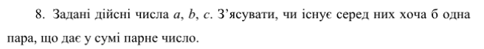

*Розв’язання*

Програмні специфікації зазначимо у графічній формі у вигляді блок-схеми.

*Математична модель:*

|  |  |  |  |
| --- | --- | --- | --- |
| Змінна | Тип | Ім’я | Призначення |
| Перше оголошене число | int | a | Оголошене дане |
| Друге оголошене число | int | b | Оголошене дане |
| Треттє оголошене число | int | c | Оголошене дане |

*Блок-схема*

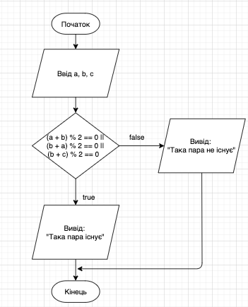

**Випробування коду на С++:**

*Код:*

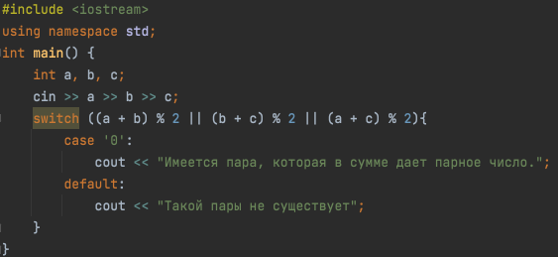

*Результат:*

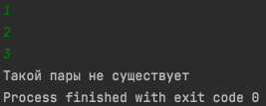

**Випробування коду на Python:**

*Код:*

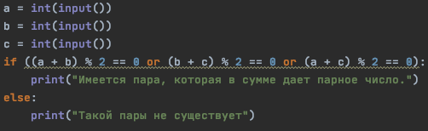

*Результат:*

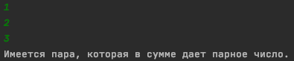

**Висновок:**

Під час виконання лабораторної роботи я навчився опанувати прийоми програмування розгалужених обчислювальних процесів на мовах С ++ та Python.